Chủ điểm:Ngày 20/11 ngày nhà giáo Việt Nam
Kính thưa các thầy, cô giáo cùng toàn thể các em học sinh yêu quý!
“Ai cũng có hình ảnh một người thầy trong trái tim.
Người truyền dạy những kiến thức sẽ theo ta trong suốt cuộc đời.
Người dạy ta phải học, học sống, học yêu, học cách cho đi.
Người dạy ta bài học về lòng quảng đại, để biết trao ban, tha thứ và cảm thông.
Người đã âm thầm lợp lại mái dột tâm hồn để trang giấy đời ta trắng đẹp”.
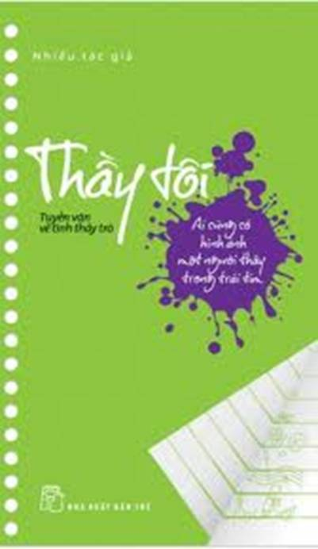
Chúng ta có thể gặp trong tập sách những hình ảnh về người thầy từ Nam chí Bắc, người trong nước và người ngoài nước, mà điều lệ còn lại sâu sắc chính là tấm lòng của thầy cô chăm lo cho các thế hệ học sinh của mình.Hình ảnh người thầy ở bậc tiếu học, trung học, đại học thầy hướng dẫn công trình nghiên cứu sau đại học cũng đọng lại trong lòng người học trò một chút gì dễ nhớ mà khó quên.Biết bao nhiêu tấm gương thầy giáo tận tụy quên mình vì sự nghiệp trồng người đã góp phần tạo nên truyền thống tôn sư trọng đạo của dân tộc.
“Bài học sau bài Thầy bị cháy giáo án” Lam Phương đã nghĩ về thầy
với một tình cảm biết ơn sâu sắc. Với lòng yêu thương học
trò của mình Thầy Nguyễn Quý Phức đã giúp cho chị tự tin hơn
sau lần vấp ngã. Thầy không hề la mắng chị mà chỉ ân cần, khuyên
bảo chị với lời lẽ thân thiện và chân thành.
Thầy nó:“ Đúng sai, thành công, thất bại … Là thường tình trong cuộc
sống. Có gì quan trọng lắm đâu, cái quan trọng là phải cố gắng.Ánh mắt
ấm áp của thầy như đã tiếp thêm sức mạnh cho chị. Chị tâm sự “ những
kỷ niệm về người thầy vẫn tươi rói trong tôi. Vậy mà … Thầy đã là người
thiên cổ ”.Bạn đọc nghẹn ngào khi đọc đến những dòng văn này,
Văn thầy Phức đã ra đi nhưng thầy để lại trong lòng chị và trong lòng mỗi chúng ta niềm tiết thương vô hạn cùng với sự kính mến và trân trọng.
Lần hồi lật ra một mẫu chuyện khác bạn đọc sẽ còn thấy đáng quý hơn ở một tấm lòng người thầy thật là cao cả. Dạy học là niềm say mê của thầy nhưng vì nghèo, cái nghèo như vô hình đã làm cho việc dạy học của thầy trở nên khó khăn hơn.
Thời bấy giờ đất nước ta còn nghèo, vở đi học hầu như rất hiếm và đắt.Nhưng để giúp cho các em học trò của mình có được vở học tập thầy đã chế tạo ra một phương thức đó là dùng giấy loại đem ngâm với nước sôi có thể tẩy đi những nét mực rồi đem đóng thành tập cho học sinh.Việc học tập đã tạm ổn nhưng người dân trong làng lại lo tiền học phí, nhưng không, thầy không hề lấy một đồng học phí nào của học trò mà thầy chỉ lấy những bó thóc khô còn sót lại trên đồng do học trò mang tới.
Hay như là một mẫu chuyện nhỏ “Thầy hai Phàn ”. một người thầy tàn tật. Tàn nhưng không phế.Với lòng yêu thương trẻ hết mình thầy đã dạy cho bon trẻ xóm nghèo biết cái chữ quốc ngữ.Tuy trình độ sư phạm của thầy chẳng là bao nhưng có một chữ cũng thầy nữa chữ cũng là thầy.Không ngại khó khăn vất vả, không ngại mưa nắng thầy vẫn lận lội đến từng nhà để dạy cho chúng. Cầm bàn tay bé nhỏ của học trò, thầy nắn nót viết từng chữ đầu tiên ABC. Thầy luôn luôn nhẹ nhàng khuyên bảo học trò, không bao giờ thầy nạt nộ học trò, dù cho họ có làm sai lời, thầy cũng chỉ khuyên bảo để cho họ hiểu và sửa chữa. Một người thầy với tất cả lòng bao dung nhân
từ của mình đã khiến cho những học trò từng học thầy nhớ mãi
không quên.

Làm sao có thể quên được khi họ đã được sự dìu dắt, dạy dỗ của
các thầy giáo, cô giáo từ lúc nhỏ.Và đáng quý biết bao nhiêu khi một cô
gái đã về hưu nhưng tấm lòng và nhiệt huyết của cô vẫn chưa tắt. Cô tình nguyện mở trường học dạy học cho các học sinh con nhà nghèo. Cô lo cho họ cái ăn mặc từ sách báo bút vở đến những cái nhỏ nhặt nhất. Đó chính là cô giáo Đàm Lê Đức giáo viên giáo viên cấp II của nhà báo Hà Văn Thùy trong câu chuyện “ Cô giáo của tôi ”. Cô luôn luôn giúp đỡ tận tình các học sinh có hoàn cảnh khó khăn.Để yên tâm học tập cô đã tạo điều kiện cho những học sinh đó có công việc phụ giúp cho gia đình. Nhiều học sinh đã trưởng thành từ mái trường của cô giáo Đàm Lê Đức. Như một người đi xa về, nhà báo Hà Văn Thùy muốn nhận lại cho mình tình thương của một người mà mình đã quý trọng mấy chục năm trời biền biệt. Nhà báo muốn dành nơi cô một độ quyền tình cảm.Nhưng rồi anh hiểu từ đó đến nay giữa anh và cô là biết bao lớp học trò, những người cũng như anh được cô nhận từ cô lòng thương của người mẹ.
Nghề giáo viên là một nghề cao quý hơn hết. Họ đã đến với các thế hệ học sinh trước sau và sau.Đến cái nơi mà cuộc đời cần đến họ, đòi họ đến.và chúng ta những học sinh của thế hệ sãue mãi mãi nhớ đến và kính trọng những thầy cô đi trước mặc dầu họ chưa từng dạy mình nhưng đã để lại trong lòng chúng ta một sư ngưỡng mộ cao quý.
Tập tác phẩm “Thầy tôi” như để thắp lên một ngọn lửa trong lòng mọi người về những tấm lòng yêu thương học trò của các thầy các cô.Gấp lại tập hồi ký chừng 200 trang này, bạn đọc sẽ ngỡ ngàng khi nhận ra những người công tác giáo dục trên mặt trận văn hóa thật đáng quý, đáng trân trọng.
Chúc các thầy cô giáo và các em học sinh có ngày 20/11 thật nhiều tình Cảm và hạnh phúc .
Hẹn gặp lại lần giới thiệu sách lần sau!

